第一部分 研究背景和目标

* 1. 一期项目概述
     1. 采集单元一期完成情况

采集单元一期主要完成了采集单元的原理性验证，完成了在实验室状态下能够将箱体开门的角度测量出来然后通过中心节点上报给后台，验证了采集节点原理的可行性，在地铁隧道内安装是出现列车经过时强磁场干扰将原有数据改变，无法与原数据进行比较来判断箱体是否发生倾斜。

* + 1. 中心节点一期完成情况

中心节点一期主要完成了数据与后台的通信链路验证，在实验室状态下能够实现通过433无线传输与采集节点的数据交互，能够进行采集节点配置设置以及传感器数据读取，能够实现与后台服务器的数据交互，将采集到的数据上传到服务器后台。中心节点使用NBIOT方式进行通信，在实验室环境是正常的，但是在隧道内可能由于基站信号比较弱，中心节点在地铁隧道内出现了数据传输丢包的现象。

1.1.3 监控平台一期完成情况

* 1. 本期研究目标

1.2.1 采集单元设备在一期基础上需改进和完善的地方

采集单元设备在一期基础上需要改进和完善的地方主要有电路板硬件、采集单元软件和采集单元外壳机构这几部分：

1. 电路板硬件：电路板硬件主要是增加硬件抗电磁干扰的能力，将强电磁干扰进行导流释放，优化电池供电能力，减小自放电的同时增大发送时的电流补充能力，适应发送时的大脉冲电流冲击，增加发送距离。
2. 采集单元软件：采集单元软件能够进行软件抗干扰优化，能够实现传感器数据的准确读取，能够精确感知传感器数据的变化，进而计算出箱体角度的变化。
3. 采集单元外壳机构：采集单元应该将采集单元外壳与安装配套，将低成本安装支架安装在箱体上，采集单元在卡在安装支架上，保证自身稳定不掉落的前提下方便电池的更换和产品后续的维护和管理。

1.2.1 中心节点设备在一期基础上需改进和完善的地方

中心节点设备在一期基础上需改进和完善的地方主要有增强与采集节点的通信距离和可靠性，降低受列车的干扰，优化与后台服务器的数据通信链路，优先采用信号稳定的4G通道。

1.2.2 监控平台在一期基础上需改进和完善的地方

第二部分： 子节点设备的实现

2.1 子节点低功耗的实现

2.1.1 子节点优化前的正常功耗

由于地铁使用环境的特殊性，设备不能轻易进行维修更换，采集结点安装于隧道内每个箱体上，隧道内箱体设备不能够改变原来箱体的结构和供电的方式，这就必须要求数据采集子节点必须采用电池供电的方式，而且工作时长至少为2年，这样才能最大程度的减少维护的时间和成本。为达到这个目标，设备的低功耗设计就显得尤为重要。在芯片选型上，我们选择低功耗STM32L051系列处理器，低功耗的姿态测量传感器，在程序设计上也是尽可能多地让处理器进入睡眠状态，经过实测在系统未优化之前睡眠模式下平均电流功耗为5mA，如采用2600毫安时的锂离子电池，2600ma/5ma/24小时=21天，即使在晚间12点到早上5点处于深度休眠，也最多可以工作2个月，无法达到目标。

2.1.2 子节点功耗的优化

为了降低采集结点的功耗，主要用硬件和软件两方面来进行考虑。

一、首先从硬件上考虑：

1. 让电路的漏电流尽可能的低，更换阻值较大的电阻，比如电源端AD采集电阻r36和r37，由原来的10K 电阻串联改为2M电阻串联， 4.2v/(10K+10K)=210ua 变为4.2v/(2M+2M)=1ua，耗散电流降低210ua。

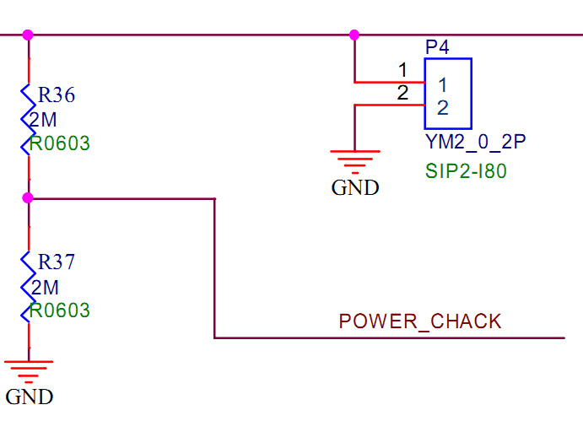

图1电源电压测量电压采集端原理图

1. 采集节点采用低压差线性稳压器 (LDO)替换原开关电源转换模块(DCDC)，减小降压芯片本身的漏电流，LDO采用合泰的HT7525-1,HT75xx-1系列是cmos技术实现的三端低功耗高电压稳压器，静态电流只有2.5uA，最适合应用在电池供电设备上。

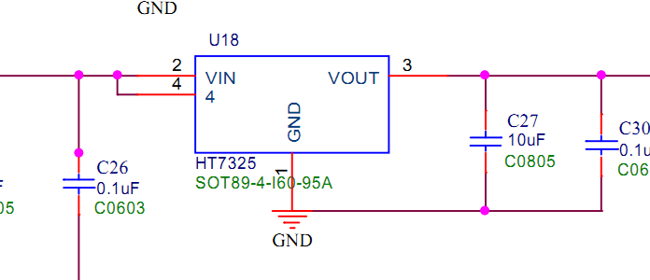

1. 采集节点采用STM32F0 系列产品基于超低功耗的 ARM Cortex-M0 处理器内核。STM32F0 系列产品采用意法半导体独有的两大节能技术：130nm 专用低泄漏电流制造工艺和优化的节能架构，提供业界领先的节能性能。该系列属于意法半导体阵容强大的 32 位 STM32 微控制器产品家族，该产品家族共有 200余款产品，全系列产品共用大部分引脚、软件和外设，优异的兼容性为开发人员带来最大的设计灵活性。

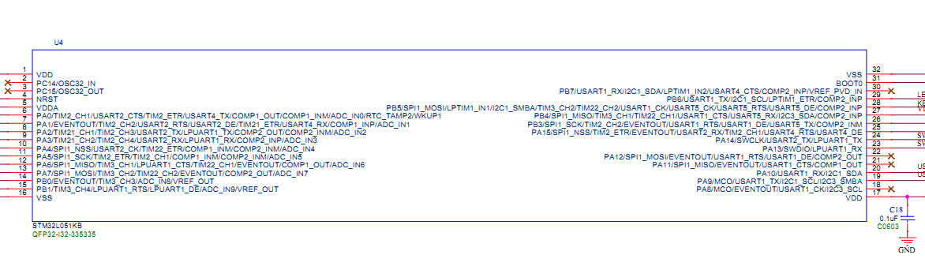

1. STM32F0电路的设计目的是以低电压实现高性能，有效延长电池供电设备的充电间隔。片上模拟功能的最低工作电源电压为1.8V。数字功能的最低工作电源电压为1.65V，在电池电压降低时，可以延长电池供电设备的工作时间,采集子节点通过降低整个系统的工作电压，根据处理器芯片资料，工作电压越低，处理器等芯片的功耗越低，故将工作电压由4.2V降低到2.5V，传感器能够稳定工作的最低电压为2.5V。2.5V是既满足系统稳定工作的电压，又能将功耗降到最低。
2. 降低处理器的工作频率，根据处理器使用手册说明，处理器工作频率越低，耗电量越小，将处理器工作频率由原来的36Mhz降低到现在的工作频率2Mhz。
3. 最后分析各个模块功耗情况，实测如下表所示，可以看出姿态传感器和无线模块在睡眠模式下电流消耗大概4uA，问题在MCU及外设功耗上，然后进一步优化各模块的耗电参数。

|  |  |  |
| --- | --- | --- |
| 模块 | 测试条件 | 睡眠下电流(uA) |
| MCU裸片 | 外挂3.3V直流电源 | 150 |
| MCU+开启系统时钟2M | 外挂3.3V直流电源 | 556 |
| MCU+开启系统时钟2M +外设时钟 | 外挂3.3V直流电源 | 900 |
| MCU+开启系统时钟2M+外设时钟+姿态传感器 | 外挂3.3V直流电源 | 920 |
| MCU+开启系统时钟2M+外设时钟+姿态传感器+无线模块 | 外挂3.3V直流电源 | 922 |
| LDO+MCU+开启系统时钟2M+外设时钟+姿态传感器+无线模块 |  | 924 |

二、从软件方面考虑：

1. 采集节点处理器在不需要上传数据的时候一种方案是进入睡眠模式，系统将内核关闭，外设还是保持运行，故外围电路还是有一定电流消耗，另一种方案是系统采用待机模式，官方数据大概在1uA多，电流消耗在同等条件是最少的，唤醒后程序重新执行，由于所有数据都进行了保存，程序重启数据不会丢失，所以确定使用待机模式，可以将电流降低到最小。
2. 程序不适用的端口都配置为模拟输入，使个端口都处于高阻状态，最大程度的降低漏电流。

2.1.3 子节点最终优化后的功耗

采集节点系统通过使用低压差降压LDO代替DCDC电压转换芯片，休眠模式改为待机模式等方案优化后，经过实测，整个电路的休眠电流可以低至5uA，等待接收时的工作电流为14ma,根据采集节点发射接收和休眠的占空比计算出设备的平均功耗为48ua

当RF芯片处于接收状态下，电路的工作电流在14mA水平。根据发射接收状态和休眠状态的占空比，芯片的平均工作电流在48uA左右。电源功率测试仪数据分析图如下图所示

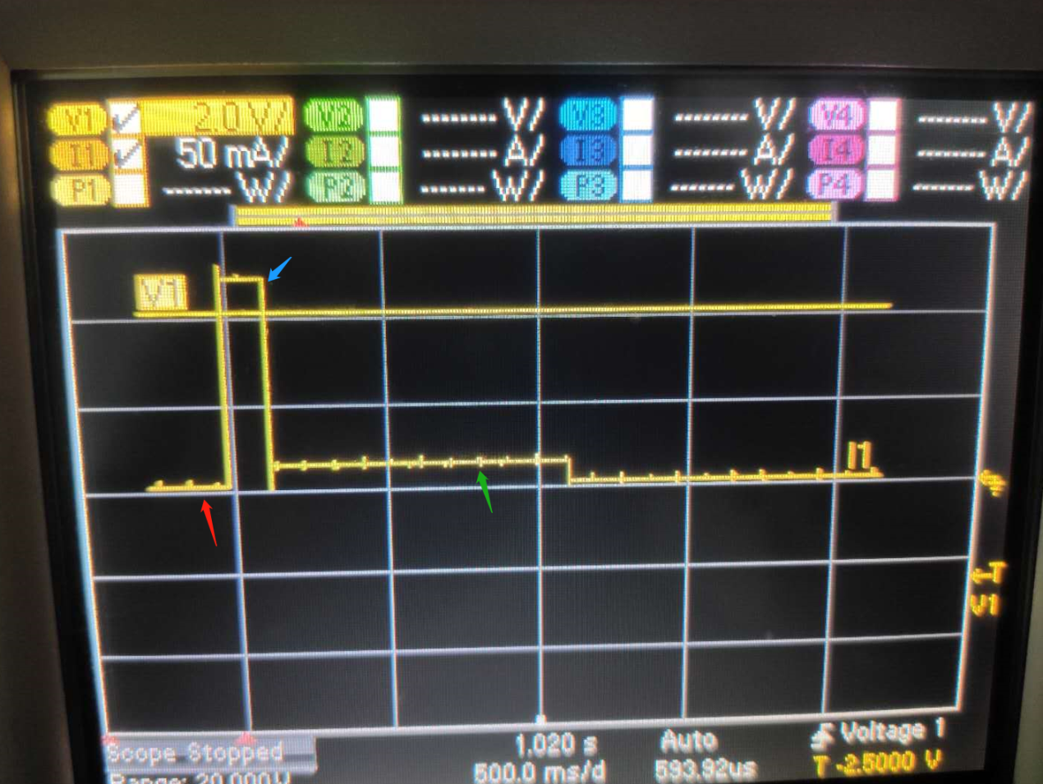

在电源功率测试仪中可以看出来，红色箭头为休眠是的电流，几乎为0,蓝色箭头为发送时的电流为120ma，绿色箭头为发送后等待回应的是的电流为14ma。433模块数据发送时间为100ms，等待接收时间为1S，正常状态下休眠时间为10分钟。

一个睡眠周期内的总功率为：120ma*2.5V*0.1s+14ma*2.5v*1s+5ua*2.5V*600s=72.5mw。

理论上平均消耗电流为总功率除以电压再除以时间，72.5mw/2.5V/600S=0.00483ma，即采集节点的平均耗电流为48 uA左右。

我们使用1颗18650电池供电，核定容量是2600mAh。

理论上工作一年时长的功率消耗： 48uA*24*365 =420 mAh, 理论上工作两年的功率消耗大概为840 mAh，我们采用2600 mAh时总电量的锂离子18650充电电池理论上可以工作2600 mAh/350 mAh=6.19年，理论上我们采集节点的电量可以工作6.19年。

由于电池本身会自放电，放电电流每个月的耗散量为整体电量的0.5%，2年时间放电最多约为12%，加上由于数据受干扰而发生数据重传引起的耗电量约为10%，整体功耗消耗掉整体电量的22%，2600 mAh*78%=2028毫安时，2028 mAh/350=4.82年，剩余的78%电量也完全足够让设备工作2年。

2.1.4 子节点电池的选择

采集节点的工作电压为2.5V，加上电池的自放电电池容量至少为1000mAh，电池方案可以分为2类，一类为碱性干电池方案，另一类为锂电池方案，方案的优缺点比较为：

方案一：采用碱性干电池方案，由于采集节点电压为2.5V， 碱性干电池电压为1.5V，故采用碱性干电池需要2节，限于体积和电池重量，采用2节5号电池，碱性干电池的优缺点为：

优点：碱性干电池成本低。

缺点：碱性电池的容量较小，单节5号碱性电池的容量为500mAh，加上自放电，需要采用4节电池才能勉强满足2年使用寿命。由于体积和重量不合适故放弃本方案一。

方案二：采用锂离子电池，锂纽扣电池电压为3V，18650锂电池和锂聚合物电池电压均为4.2V，故电压是满足产品2.5V的电压，单节锂电池的电量均可满足1000mAh以上，故锂电池是符合采集节点供电要求，但是锂离子电池又分为锂纽扣电池，18650锂电池和锂聚合物电池，他们的优缺点如下表所示：

|  |  |  |  |
| --- | --- | --- | --- |
|  | 锂离子纽扣电池 | 18650锂电池 | 锂聚合物电池 |
| 容量 | 小于550mAh | 1800mAh到3500mAh | 一般小于10000mAh |
| 工作电流 | 3ma | 1A | 1A |
| 体积 | 直径24mm，高度5mm | 体积固定直径18毫米，长65毫米 | 体积和容量有关系，体积越大，容量越大2200mAh体积为70mm*50mm*8mm |
| 成本 | 4元左右 | 2200mAh为5元 | 2200mAh为25元 |
| 充电次数 | 一次性 | 充电次数1000次 | 充电次数小于300次 |
| 使用寿命 | 不超过2年 | 大于8年 | 大于8年 |

本项目中要求采集节点更换时间为2年，基于容量、使用时间和成本考虑， 在本项目中采用18650电池作为采集节点的供电电源。锂离子纽扣电池由于放电电流小及寿命短不适合作为采集节点的电池，锂聚合物电池由于在容量相同的情况下成本要高出18650电池4-5倍的价格。基于成本考虑故采用18650锂离子电池作为采集节点的供电电源，由于18650电池为自放电很小的可充电电池，可以再锂离子电池电量用完后重新充电后进行安装，在采集节点终身寿命内基本不需要再购买电池，节约采集节点的后续维护成本。

2.2 子节点姿态的检测

         2.2.1 子节点需要检测的各种姿态变化

本设计可以检测到的箱体的姿态变化主要可以检测两种情况，一种情况为箱体的门打开，另一种情况为箱体整体倾斜，如果发生这2种情况都可以通过传感器的发送回来的角度值变化而检测出来，根据发送回来的角度的大小即可判断现在箱体的倾斜情况。

* + 1. 子节点各种姿态变化检测算法

重力是垂直向下指向地心，当箱体门的转动轴完全跟重力线完全同方向时，这时箱体门随转动轴的转动通过加速度计是无法检测出来的。为了克服加速度计的这一不足，我们在采集单元的电路中加入了磁力计。地球磁场方向是平面的，它刚好和重力基本是垂直。当箱体门的转动在重力方向上无法反应出来的时候，它必定可以在磁场方向上有所反应。磁力计和加速度计可以在箱体检测上互为补充。

现有采集子节点的姿态检测原理为处理器读取当前的磁场传感器的数据，根据磁传感器所检测到的磁传感器数据为当前状态采集节点相对于地球磁场的磁场强度，当箱体的们的开度发生转动，箱体上磁传感器的数据也会产生相应的变化，根据磁传感器检测现对于地球磁场数据的变化量，即可根据变化量计算出角度偏移量，在产品初始化的时候将当前磁传感器数据作为产品的初始零点。

         2.2.3 子节点传感器数据的干扰消除

地铁内驱动列车运行的为直流电压驱动，目前上海轨道交通列车的供电是由上部接触网进行，接触网额定电压为1500V DC，网压范围在1000—1800V DC，列车通过车顶受电弓受流，到牵引传动系统中的牵引逆变器（VVVF）系统，牵引逆变器输出380V AC交流电提供给牵引电机（四级三相异步电机）驱动列车。车内其它电器使用的电是由辅助逆变器输出的400V AC中压回路供应给列车空调、空压机等设备，输出的110V DC低压回路供给列车控制系统、照明等设备。

列车的运行电压为1500V，运行时很容易产生强大的电磁干扰，尤其是刹车或者启动时电池干扰更为明显。采集节点必须能够完全抵抗列车运行时的强电磁干扰状态，消除列车强磁场干扰的方法主要分为2部分：

1. 采用多种数据滤波算法，采用中值滤波算法和均值滤波算法的相结合的方式，先将收列车干扰变化很大的非正常数据滤除掉后对数据进行平滑处理，在数据处理后再加入AI算法，根据前面历史数据进行数据分析判断数据的变化。
2. 在采集节点中也会引入加速度传感器，在列车经过时设备的振动要明显大于无列车经过时的振动，故将列车经过时的受干扰的数据与磁传感器数据进行综合判断分析，将不合理的随机数据进行丢弃。

经过以上2个抗干扰方案，综合分析出来箱体磁场数据的变化，进而进行角度的计算分析，如果箱子真的发生倾斜或箱体门开启，则经分析所得变化角度数据通过中心节点发送给后台服务器进行数据上报。

2.3 子节点的电量监测

子节点的电量监测方案采用读取电池电压的方式进行测试，由于电池的电量和电池本身的电压有关系。一般一节18650锂电池满电压是4.2V，当使用1C的电流放电到3.7V,放了60分钟，所放出来的电流为2600mA，那我们就可以认为电池的容量为2600mAh，电池电压降到3.7V基本已经使用掉电池90%左右的电量，电池容量和电压的关系如下图所示：

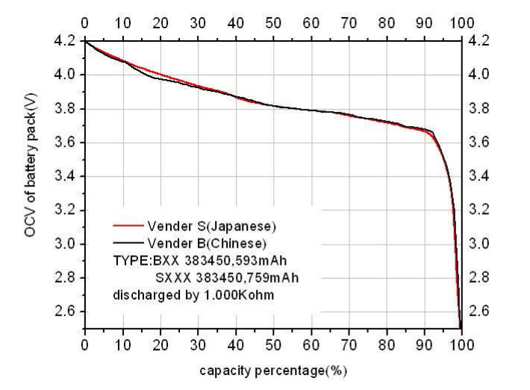

锂电池容量与电池电压的关系

采集节点电池电量监测也是通过读取节点的电池电压来对电池电量进行分析评估。由于电池电源输入电压为4.2V到3.7V，远大于MCU内部数模转换基准电压2.5V，故采用精密电阻分压的方式进行间接测量，电路见下图



电池电量分压采集原理图

电池电源电压通过2M电阻R36、R37串联到地，电源电压通过电阻进行1:1分压。输入电压变化，相应的中间点power_chack电压也做相应变化，通过处理器的AD采集单元进行电压采集，因为是进行1:1分压，处理器采集到的电压值乘以2即为电池电源的电压。根据电池电压与电池容量的关系从而得出电量剩余百分比，电池电量的剩余百分比与电压的大概表格为

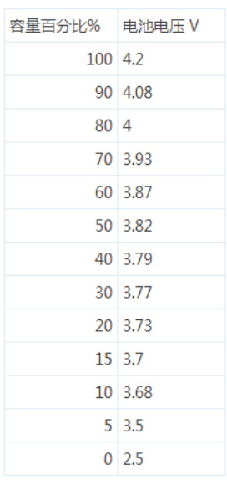

电池电量百分比

采集节点电池具有保护机制，当电压低于2.8V时电源管理芯片会自动切断电源，电源将停止对外进行供电，防止电池进行过放电，保护电池，增加电池使用寿命。

第三部分：中心节点设备的实现

中心节点采用意法半导体STM32F系列Cortex-M3内核ARM处理器，主频为72M，中心节点通过433模块与采集节点进行通信，采用4G模块将采集节点数据上传到后台服务器，中心节点具备有线网络模块和升级模块。



3.1 中心节点和后台的数据交换

中心节点和后台通过TCP/IP协议进行数据交换。中心节点上线后每接收到子节点的信息即将数据信息上传至后台服务器。后台服务器接收各个中心节点的数据信息并进行显示展示，后台服务器也可以进行参数的设置和获取、升级以及其他命令。

3.1.1 基于公共4G网络

由于地铁隧道中多数地方没有网口，连接后台必须使用4G传输方式，随着地铁基础建设的加快进行，地铁内部4G信息已基本实现全覆盖。本4G模块采用串口方式与处理器进行通信，波特率为115200，足够满足现有的数据量需求。经测试，使用4G模块进行不间断上传测试两天，上传间隔时间30秒，两天时间内均无出现丢包现象。其原理图如图所示：

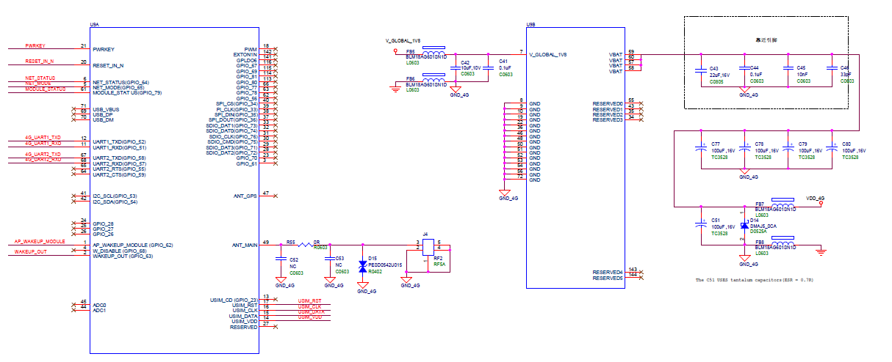

3.1.2 基于有线以太网络

在地铁内部有些特殊地区可使用网线的情况，本系统也兼容了有线以太网，能够将数据用过有线网络的形式将数据上传到后台服务器，处理器与网络芯片间通过SPI总线进行通信，速度非常快，可达到2M以上，且传输稳定，使用有线网络无需考虑诸如4G传输过程中信息强弱问题。其基本原理图如图所示：

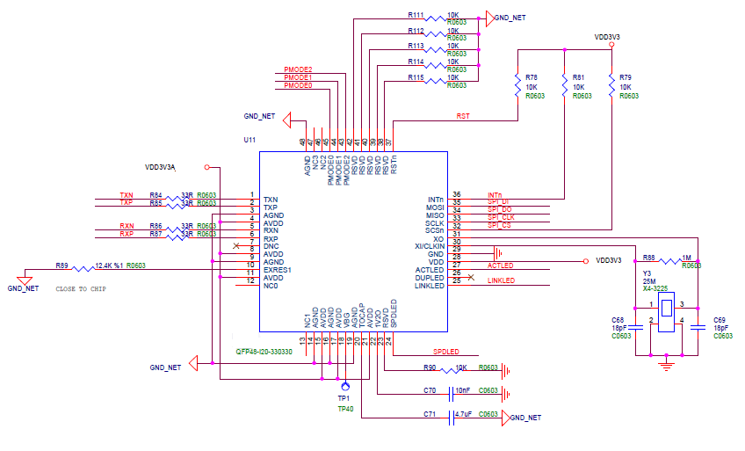

3.2中心节点和子节点的数据交换

3.2.1 基于RF 433M的无线传输

433MHZ是我们国家的免申请发射接收无线频率，可直接使用不需要申报，433频段抗干扰强，并支持各种点对点，一点对多点的无线数据通讯方式，具有收发一体、安全隔离、安装隔离、使用简单、性价比高、稳定可靠等特点，只要发射功率足够大，长距离传输时没有问题的。地铁内部一个中心节点需要挂接多个子节点，而各个子节点间距也不尽相同。使用433M模块一方面满足远距离（几百米）数据传输要求，又能满足低功耗条件，是本方案的最佳选择。

中心节点使用SPI总线和433模块进行通信，采用FSK的方式调制，中心节点支持OOK/ASK/MSK调制。空中速率可选，中心节点不考虑功耗问题，可选用较高的空中速率如150K，以增加传输功率。原理图如下：

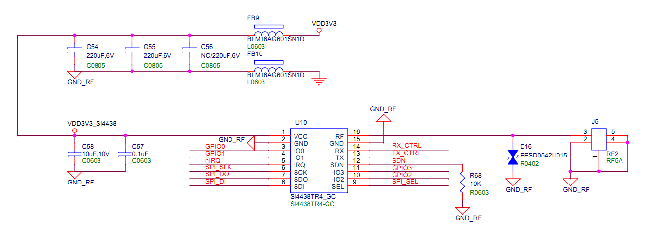

第四部分：监控平台的实现

4.1 后台监控平台的软件构成

4.2 后台监控平台服务的启动操作

4.3 平台监控平台日志

第五部分：设备安装部署操作指南（安装说明书）

5.1 部署前的准备

5.1.1 规划采集单元的设备序列号

5.1.2 绘制好设备安装点位置图

5.2 子节点在箱体上安装建议

采集子节点安装时建议采用先安装低成本采集节点支架，再安装采集节点模组。分别安装，这样采集子节点易于维护，可以方便的取下进行电池更换，设备维修等，如设备有故障可以快速进行更换。采集节点安装支架和采集单元为下图所示：

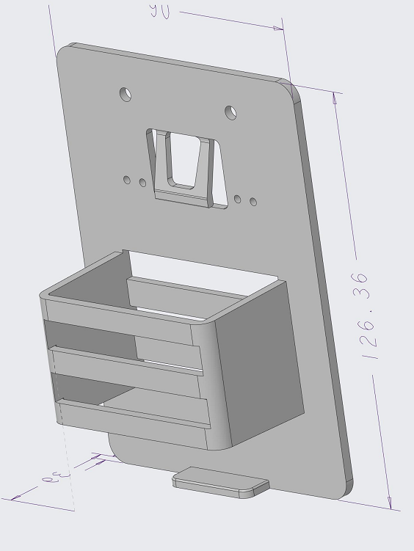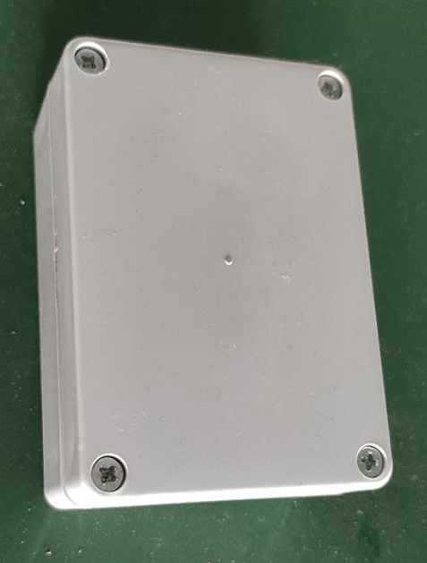

采集单元支架采用双面胶加免钉胶共同使用，免钉胶在前12小时粘合力还不是很强，双面胶在最开始刚粘合阶段已经具备很强和粘合能力。双面胶在实验室负重600g测试2个月为出现掉落或松动迹象。

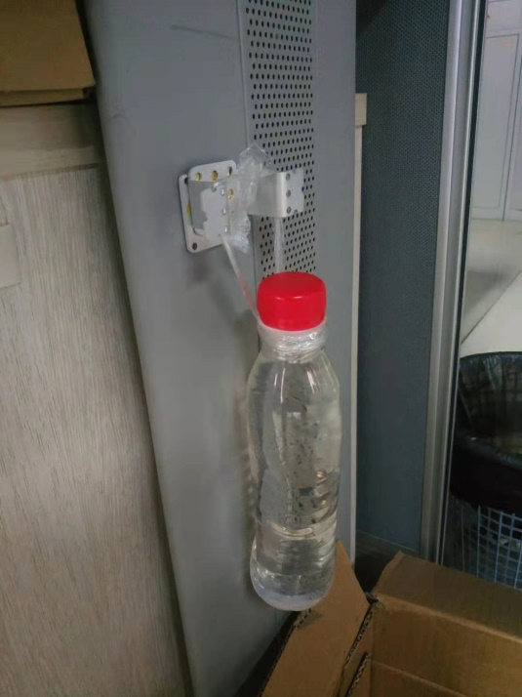

免钉胶在负重700g的情况下测试4个月，至今未出现松动和掉落现象，测试图片图下图所示：

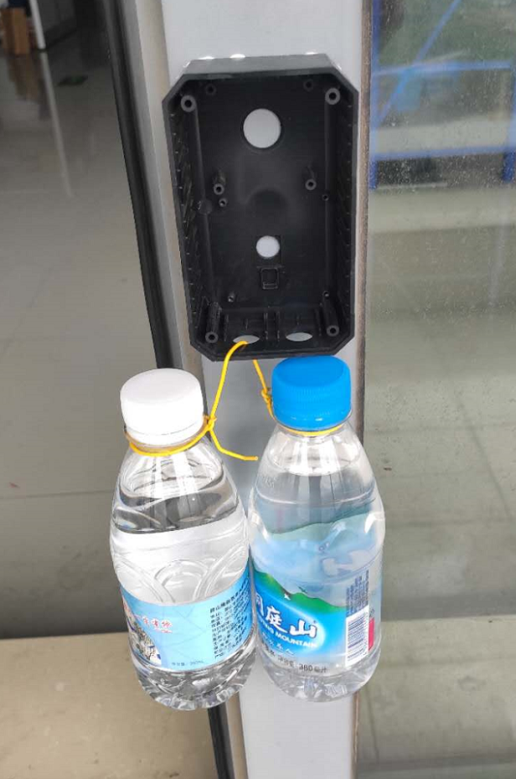

我们实际产品为120G左右，远小于实际测试的水的重量，目前来看是可以满足支架的可靠贴装。

5.3 中心节点的安装建议

中心节点我们采用铸铝防水外壳来安装我们的中心节点产品，可以有效防止进水或电离沙的干扰。中心节点有安装孔，建议采用在墙上打螺丝固定。

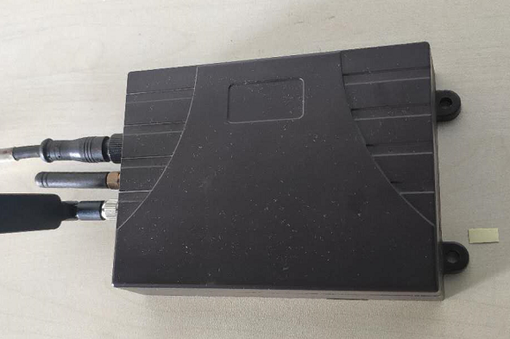

5.4 部署完成之后的检查和验收

5.4.1 设备安装完成之后对设备的自检查

设备部署完成之后会将实际的安装位置报告为后台服务器，进行数据录入，设备会将安装的采集单元数据值发送到后台服务器后安装人员离场。

5.4.2 整个系统的联调测试和验证

设备安装好后将采集节点数据发送到后台服务器，与后台服务器进行数据确认，数据了可以可靠上传。

第六部分：试点方案

6.1 试点范围

5G试点设备、隧道区间旁通道门、现有区间设备

6.2 试点规模

500个子节点和80个中心节点

6.3 部署计划

6.4 试点效果

6.5 试点结论

第七部分：市场容量调查研究和产品推广商业计划

7.1 市场容量调查

7.2 产品推广计划